 | 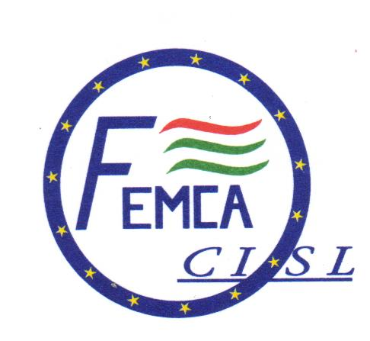 | 

COMUNICATO STAMPA

Le Segreterie Provinciali di FILCEM CGIL, FEMCA CISL E UILCEM UIL e la R.S.U. della Raffineria di Gela; esprimono particolare soddisfazione per la sottoscrizione del Protocollo di Assistenza Sanitaria a favore dei dipendenti Eni previsto per il 12 c. m., tra la Raffineria di Gela e L’Azienda Ospedaliera “Vittorio Emanuele” di Gela.

Questo protocollo, che concretizza quanto sottoscritto tra la Raffineria di Gela, le OO.SS. e la R.S.U. nell’accordo del 4 Luglio 2007; permette di migliorare il sistema di controllo sanitario per la prevenzione delle malattie tumorali e cardiovascolari dei dipendenti, in uno spirito di collaborazione con la struttura sanitaria pubblica del nostro territorio.

L’impegno di FILCEM CGIL, FEMCA CISL, UILCEM UIL e di tutta la Struttura Sindacale, in questi ultimi anni, attraverso gli accordi sottoscritti e le iniziative sindacali, è stato orientato all’obiettivo di rendere valorizzante e positivo per il territorio la presenza di una realtà industriale importante come è quella dell’ ENI.

Crediamo che la sottoscrizione di questo Protocollo concretizzi una valorizzazione delle Strutture Sanitarie Locali, a differenza di quanto fatto in passato, che ritorna utile per tutto il Territorio.

Di questo non possiamo che esserne soddisfatti.

FILCEM – CGIL FEMCA - CISL UILCEM - UIL

